
623.szám
KREATÍV EURÓPA HÍRLEVÉL - KULTÚRA | 2016. augusztus 31.

A Kreatív Európa Iroda ingyenes elektronikus hírlevele

Amennyiben a hírlevél szövege ebben az e-mailben nem olvasható, kérjük, kattintson ide a HTML-változat elolvasásához
1. KULTURÁLIS HÍREK AZ EU-BÓL
• 1.1 Ismét lehet jelentkezni az Európai Unió Ifjúsági Zenekarába!
• 1.2 2018 lehet A kulturális örökség európai éve
• 1.3 Európai kulturális tévéműsorok feliratozása - pályázat
• 1.4 A filmfeliratok jobb felhasználása felé - előkészítő intézkedés
• 1.5 Tartalmi szünet az irodánál
2. KULTURÁLIS CÉLÚ PÁLYÁZATOK
• 2.1 Lucky Trimmer - táncművészeti pályázat
• 2.2 Carioca rajzpályázat
• 2.3 Az NKA pályázata színházművészeti lapok támogatására
• 2.4 47. Nemzetközi Gyermekrajzpályázat
• 2.5 A Heim Pál logópályázata
• 2.6 Balassi kardtársai - pályázat
• 2.7 Pályázat ösztöndíjas fotográfusképzésre
• 2.8 Szigorúan titkos - irodalmi pályázat
3. KONFERENCIÁK, KÉPZÉSEK, WORKSHOPOK
• 3.1 Textilművészeti fesztivál Kazahsztánban
4. ÖSZTÖNDÍJAK
• 4.1 Fotográfiai ösztöndíj Nepálba
• 4.2 Alkotóházi ösztöndíj Kanadába

1. KULTURÁLIS HÍREK AZ EU-BÓL
1.1 Ismét lehet jelentkezni az Európai Unió Ifjúsági Zenekarába!
 |  | A 2017-es évadra újra várja 16 és 26 év közötti (1990. január 01. és 2000. december 31. között született) fiatal zenészek jelentkezését az Európai Unió Ifjúsági Zenekara (EUYO).  (Kreatív Európa Iroda)  Az EUYO minden évben számos európai országot bejár turnéja során, ahol a zenekar tagjai a legismertebb zeneszerzők műveit adhatjék elő a nagyközönség számára. A tagfelvétel magyarországi lebonyolítása a Kreatív Európa Iroda felügyelete alá tartozik. A kitöltött és aláírt... » Tovább
  

1.2 2018 lehet A kulturális örökség európai éve
 |  | Az Európai Bizottság javaslatot tett arra, hogy 2018 a kulturális örökség európai éve legyen.  (Európai Bizottság)  Az Európai Bizottság 2016. augusztus 30-án javaslatot tett az Európai Parlamentnek és Tanácsnak arra, hogy 2018-at jelöljék ki a kulturális örökség európai évének. A Bizottság indoklásában kiemelte, hogy a kulturális örökség európai éve felhívhatja a figyelmet az európai kultúra fontosságára, és a... » Tovább
  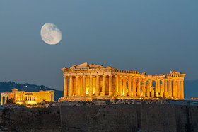

1.3 Európai kulturális tévéműsorok feliratozása - pályázat
 |  | Pályázatot hirdet az Európai Bizottság Európai kulturális tévéműsorok feliratozása egész Európában címmel.  (Kreatív Európa Iroda)  Az Európai Bizottság pályázatot hirdet Subtitling European cultural TV contents across all Europe (Európai kulturális tévéműsorok feliratozása egész Európában) címmel a 2017. január 1. és 2019. június 30. közötti időszakra. Az előkészítő intézkedés célja, hogy innovatív stratégiákat találjanak az... » Tovább
  

1.4 A filmfeliratok jobb felhasználása felé - előkészítő intézkedés
Pályázatot hirdet az Európai Bizottság egy olyan online eszköz fejlesztésére, amely lehetővé teszi a különböző nyelvű filmek megtalálását.
(Kreatív Európa Iroda)
Az Európai Bizottság felhívást tett közzé egy olyan online eszköz támogatására, amely megkönnyíti a feliratok megtalálását és használatát. A CNECT/2016/3998061 kódszámmal meghirdetett előkészítő intézkedés a közösségi együttműködés (crowdsourcing) felhasználásával támogatná az európai alkotások... » Tovább

1.5 Tartalmi szünet az irodánál
 |  | Irodánk kultúra alprogramhoz kapcsolódó hírlevele és honlap tartalmának frissítése 2016 szeptember 1. és 9. között szünetel.  (Kreatív Európa Iroda)  A beérkezett kérdésekre és e-mail megkeresésekre természetesen ez idő alatt is készséggel válaszolunk. Üdvözlettel: Kreatív Európa Iroda » Tovább
  

2. KULTURÁLIS CÉLÚ PÁLYÁZATOK
2.1 Lucky Trimmer - táncművészeti pályázat
 |  | Kortárs táncosok jelentkezését várják a 2017 tavaszán megrendezendő Lucky Trimmerre.  (on-the-move)  A berlini (Németország) Lucky Trimmer pályázatot hirdet a 2017. április 14-én és 15-én 25. alkalommal megrendezendő fesztiválján való részvételre. A pályázatra a bemutatandó produkció legfeljebb tízperces részletét várják. A fesztiválnak a berlini Sophiensaele Színház ad otthont. Jelentkezési... » Tovább
  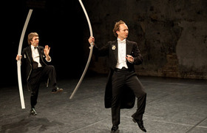

2.2 Carioca rajzpályázat
 |  | A White Crystal Kft. rajzpályázatot hirdet gyerekeknek Carioca rajzpályázat címmel.  (Pályázatfigyelő)  Rajzpályázatot hirdet gyerekeknek a White Crystal Kft. Carioca rajzpályázat címmel. A pályázaton három és 14 év közötti gyerekek vehetnek részt a Carioca új figurájának terveivel. Pályázati határidő: 2016. szeptember 30. » Tovább
  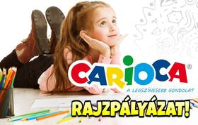

2.3 Az NKA pályázata színházművészeti lapok támogatására
 |  | Színházművészeti értékkel bíró lapok kiegészítő támogatására hirdet pályázatot az NKA Színházművészet Kollégiuma.  (Pályázatfigyelő)  A Nemzeti Kulturális Alap Színházművészet Kollégiuma pályázatot hirdet a 2016. július 1. és december 31. közötti időszakra nagy hagyománnyal rendelkező vagy újabb, jelentős színházművészeti értékkel bíró országos vagy regionális magyarországi vagy határon túli magyar nyelvű lapok kiegészítő... » Tovább
  

2.4 47. Nemzetközi Gyermekrajzpályázat
 |  | A Tiara meghirdeti a 47. Pentel Nemzetközi Gyermekrajzpályázatot.  (Pályázatfigyelő)  47. Pentel Nemzetközi Gyermekrajzpályázat címmel hirdet pályázatot a Tiara legfeljebb 15 éves gyerekeknek. Minden pályázó csak egy rajzot küldhet be. A díjkiosztó ünnepséget 2017 őszén rendezik meg. Pályázati határidő: 2016. október 15. » Tovább
  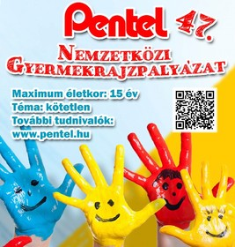

2.5 A Heim Pál logópályázata
 |  | A Heim Pál Gyermekkórház Fejlesztéséért Alapítvány logópályázatot hirdet.  (Pályázatfigyelő)  Logópályázatot hirdet a Heim Pál Gyermekkórház Fejlesztéséért Alapítvány. A pályázatra olyan logókat várnak, amelyek utalnak a boldog gyermekek, a kórház, a gyógyulás kapcsolatára és az Alapítvány tevékenységére. Minden alkotó legfeljebb három munkával pályázhat. Beküldési határidő: 2016.... » Tovább
  

2.6 Balassi kardtársai - pályázat
 |  | Pályázatot hirdet a Balassi Kard Művészeti Alapítvány a 2017-es Balassi-fesztiválhoz kapcsolódó rendezvények megszervezésére.  (pályázatok.org)  A Balassi Kard Művészeti Alapítvány pályázatot hirdet önkormányzatoknak, művelődési intézményeknek, könyvtáraknak, civil közösségeknek, értékőrzőknek, énekkaroknak és elit vendéglátóhelyeknek Balassi kardtársai címmel a 2017-es Balassi-fesztiválhoz kapcsolódó rendezvények megszervezésére. A... » Tovább
  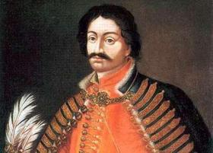

2.7 Pályázat ösztöndíjas fotográfusképzésre
 |  | A Szellemkép Alapítvány pályázatot hirdet ösztöndíjas fotográfusképzésen való részvételre.  (pályázatok.org)  Pályázatot hirdet a Szellemkép Alapítvány a 2016. őszi félévben induló fotográfusképzésén való ösztöndíjas részvételre. Az ösztöndíjra egy 12-18 képből álló portfolióval lehet pályázni. A felvételi beszélgetést 2016. szeptember 20-án tartják. Pályázati határidő: 2016. szeptember 12. » Tovább
  

2.8 Szigorúan titkos - irodalmi pályázat
 |  | Irodalmi pályázatot hirdet a Litera Szigorúan titkos címmel.  (pályázatok.org)  A Litera irodalmi pályázatot hirdet Szigorúan titkos címmel az 1956-os forradalom 60. évfordulója alkalmából. A pályázatra olyan novellákat várnak, amelyek alapja egy, az 1956-os év jelentéseit tartalmazó, szigorúan titkos ügynöki aktával való szembesülés a mában. Csak korábban meg nem jelent... » Tovább
  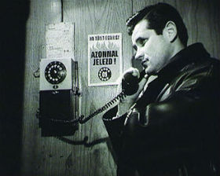

Egyéb aktuális pályázataink: http://kultura.kreativeuropa.hu/palyazat
A Tempus Közalapítvány pályázataival kapcsolatban bővebb felvilágosítás kérhető:
Tempus Közalapítvány
1093 Budapest, Lónyay utca 31.
http://www.tka.hu
(06 1) 237-1320
info@tpf.hu

3. KONFERENCIÁK, KÉPZÉSEK, WORKSHOPOK
3.1 Textilművészeti fesztivál Kazahsztánban
 |  | 2017 tavaszán és nyarán rendezik meg első alkalommal Kazahsztánban a Karlygash Nemzetközi Gobelin Triennálét.  (on-the-move)  Karlygash Nemzetközi Gobelin Triennálé címmel textilművészeti fesztivált rendeznek 2017. április 7. és július 7. között Kazahsztánban. Az első alkalommal megrendezendő falikárpit fesztiválra 18 és 35 év közötti művészek jelentkezhetnek. A pályázat kétfordulós. Jelentkezési határidő: 2016.... » Tovább
  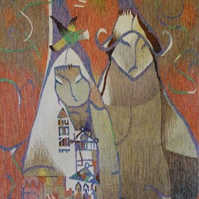

4. ÖSZTÖNDÍJAK
4.1 Fotográfiai ösztöndíj Nepálba
 |  | Ösztöndíjat hirdetnek egy 2016. októberi nepáli expedíción való részvételre fotósoknak.  (on-the-move)  A Project Pressure és a The Glacier Trust ösztöndíjpályázatot hirdet fotósoknak Expedition to Nepal (Expedíció Nepálba) címmel. A leendő ösztöndíjasok meghívást kapnak egy háromhetes nepáli expedícióra, amely 2016. október 12-én indul. Jelentkezni önéletrajzzal, rövid projekttervvel, és az alkotó... » Tovább
  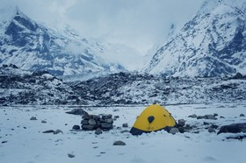

4.2 Alkotóházi ösztöndíj Kanadába
 |  | Ösztöndíjat hirdetnek művészeknek 2017. februári kezdettel Kanadába.  (on-the-move)  A Pépinières européennes pour jeunes artistes (Európai csemetekert fiatal művészeknek) és a Language Plus ösztöndíjpályázatot hirdet a 2017. február 8. és április 8. közötti időszakra a kanadai Almába. Az ösztöndíjat egy művésznek ítélik oda. Az ösztöndíj összege 2 ezer dokkár egy... » Tovább
  

Egyéb aktuális ösztöndíjak: http://kultura.kreativeuropa.hu/osztondij

(C) 2016 Kreatív Európa Nonprofit Kft. Összeállította: Pinizsi Gábor.
Irodánk engedélyt ad e Hírlevél tartalmának reprodukálására a Kreatív Európa Iroda mint forrás megjelölésével. Noha forrásainkat kellő körültekintéssel választottuk ki, a nem hivatalos forrásból átvett információkat ellenőrizni nincs módunk, így azokért felelősséget vállalni sem tudunk.
Amennyiben a továbbiakban nem szeretné kapni hírlevelünket, kérjük, felhasználói fiókjában módosítsa adatait.
A hírlevéllel kapcsolatos kérdéseit, észrevételeit a hirlevel@kreativeuropa.hu címre várjuk.

Kreatív Európa Nonprofit Kft. - Creative Europe Desk Hungary
1145 Budapest Róna u. 174. I épület III. emelet/304.
info@kreativeuropa.hu - http://kultura.kreativeuropa.hu; http://www.kreativeuropa.hu

A Kreatív Európa Nonprofit Kft. az Európai Unió Kreatív Európa programjának hivatalos magyarországi koordinátora, működésének fő támogatója az Európai Unió Bizottsága, az Emberi Erőforrások Minisztériuma és a Magyar Nemzeti Filmalap.

 | Facebook oldalunk

